**O Komendzie, Straży Pożarnej i więcej – dla osoby**

**z niepełnosprawnością intelektualną – wersja ETR**

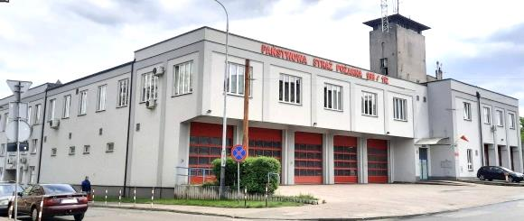

Komenda Miejska Państwowej Straży Pożarnej

w Łodzi znajduje się przy ul. Zgierskiej 47.

Szefem Komedy Straży jest pan Komendant

Piotr Jóźwiak. Szefowi pomagają jego

zastępcy i pozostali pracownicy komendy.

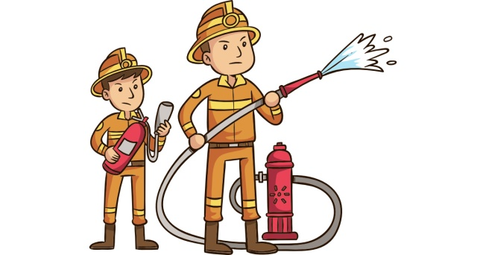**Czym zajmują się strażacy?**

Strażacy pracują w dzień jak i w nocy:

gasząc pożary, pomagając osobom, które uległy

wypadkom drogowym, ratując i pomagając

zwierzętom, pomagając chronić mienie od nagłych,

nieprzewidzianych zdarzeń pogodowych.



Strażacy robią jeszcze inne rzeczy:

sprawdzają czy budynki są zabezpieczone

przed pożarem i czy w razie wybuchu pożaru

można z nich szybko uciec,

szkolą Strażaków Ochotników oraz osoby

odpowiedzialne za bezpieczeństwo pożarowe

w zakładach pracy,

sprawdzają sprzęt i wyszkolenie strażaków

z podległych jednostek,

uczą dzieci i młodzież jak bezpiecznie

zachowywać się w różnych sytuacjach

np. co zrobić w czasie burzy lub powodzi.

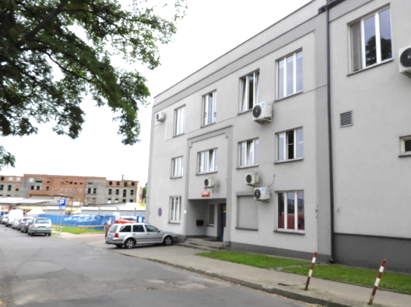

**Budynek Komendy Miejskiej   
Państwowej Straży Pożarnej w Łodzi**

Do budynku komendy możesz wejść od

ul. Flisackiej. W kancelarii przy wejściu

przywita Ciebie pracownik, który pomoże

załatwić sprawę.

**Komenda jest otwarta od godziny 7:30 do 15:30   
od poniedziałku do piątku z wyłączeniem dni wolnych.**

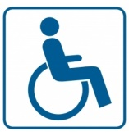

Pracownicy komendy są w stanie pomóc   
osobie na wózku.

**Kontakt z pracownikami Komendy**

Aby załatwić sprawę w Komendzie możesz:

* napisać pismo i wysłać na adres:   
  Komenda Miejska   
  Państwowej Straży Pożarnej w Łodzi  
  ul. Zgierska 47, 91-446 Łódź
* przynieść pismo do Komendy,   
  pismo odbierze pracownik w kancelarii
* wysłać pismo za pośrednictwem   
  Elektronicznej Platformy Usług Administracji   
  Publicznej ePUAP: /kmpsplodz/SkrytkaESP
* wysłać pismo faksem: (42) 61-63-063
* wysłać skan pisma na adres poczty   
  elektronicznej pod adres:   
  [lodz@lodzkie.straz.gov.pl](http://lodz@lodzkie.straz.gov.pl)
* 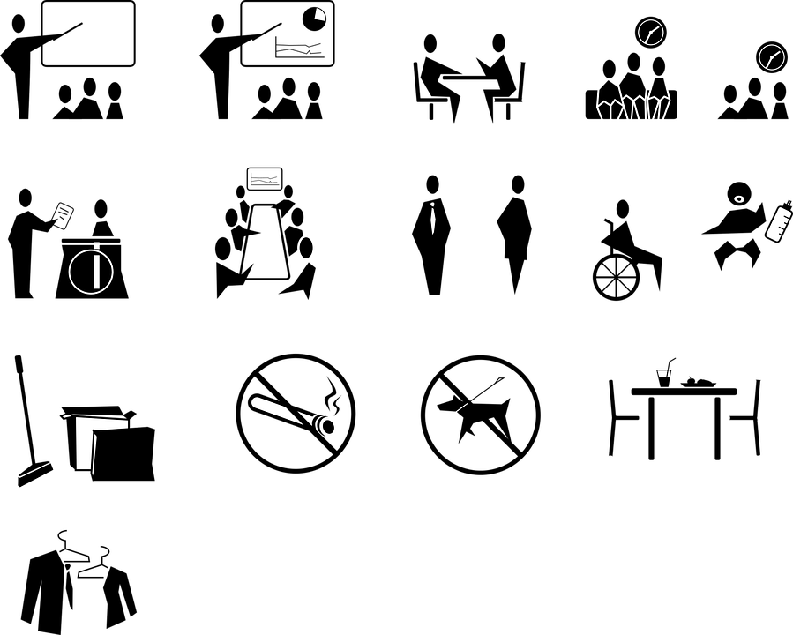zadzwonić pod numer telefonu: (42) 61-63-000
* możesz też przyjść osobiście do komendy   
  i załatwić sprawę z pracownikiem. Zadzwoń   
  najpierw pod +48 42 61 63 000 lub +48 42 61 63 034,   
  aby umówić wizytę.